11 августа 2019 года в рамках фестиваля спорта, посвященного 80-летию Всероссийского дня физкультурника, приуроченного к 90-летию Устьянского района Архангельской области,в п. Октябрьскийбыли организованы спортивныемероприятия и соревнования.
Цель праздника – пропаганда спорта и здорового образа в жизни человека и приобщение подрастающего поколения к физической культуре.
В праздничных мероприятияхучаствовали все, кто имеет отношение к спорту: тренеры, школьники, студенты и выпускники профильных учебных заведений, жители п. Октябрьский, ведущие здоровый образ жизни.Специалисты отделения ГАУ АО «МФЦ» по Устьянскому району также приняли активное участие в соревнованиях.

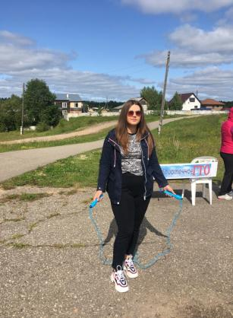
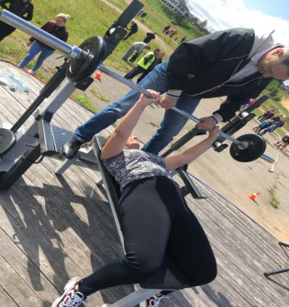
Старший администратор отделения по Устьянскому району Коптяева Анастасия заняла 3 место в состязании по жиму штанги лежа и была награждена грамотой Управления спорта, туризма и молодёжи администрации муниципального образования «Устьянский муниципальный район», медалью и ценным подарком.
